# 上机实验报告（2）

姓名：邱文静

班级：17应用统计一班

学号：117060400119

指导老师：林卫中老师

## 实验名称：python程序实例解析

## 实验目的：

* **掌握解决问题的一般方法**
* **掌握python语言的基本语法，包括缩进，变量和命名等。**
* **掌握python语言绘制图形的一般方法**
* **了解python标准库的导入和使用**

## 实验过程及结果：

1. **程序练习题2.1：实例1的修改**

**源代码：**

**i = input("请输入温度的符号:")**

**T = eval(input("请输入温度的数值:"))**

**if i in ['F','f']:**

**c = int((T - 32) /1.8)**

**print("转换后的温度是{:d}C".format(c))**

**elif i in['C','c']:**

**F = int(1.8 * T + 32)**

**print("转换后的温度是{:d}F".format(F))**

**else:**

**print("输入格式错误")**

**执行结果：**

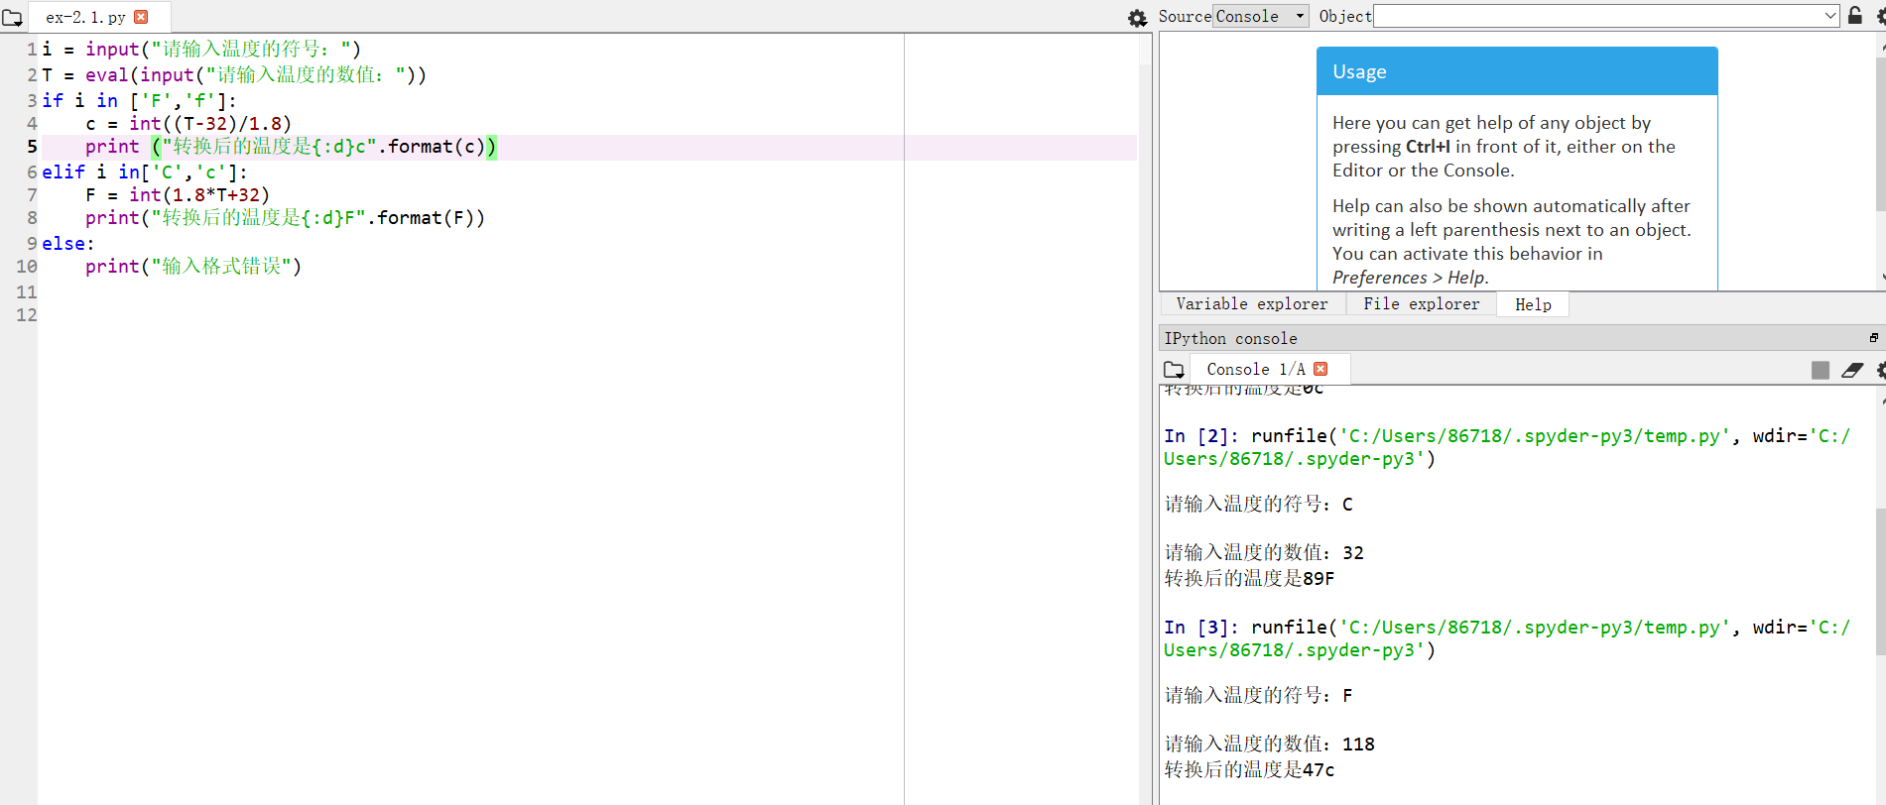

1. **程序练习题2.4：等边三角形的绘制**

**源代码：**

**import turtle**

**turtle.setup(650,550,0,0)**

**turtle.seth(0)**

**turtle.fd(250)**

**turtle.seth(120)**

**turtle.fd(250)**

**turtle.seth(240)**

**turtle.fd(250)**

**执行结果：**

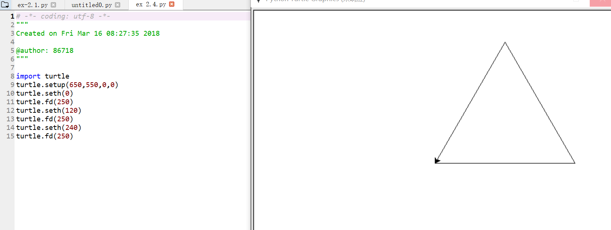

1. **程序练习题2.5：叠加等边三角形的绘制**

**源代码：**

**import turtle**

**turtle.seth(0)**

**turtle.fd(100)**

**turtle.seth(120)**

**turtle.fd(100)**

**turtle.seth(0)**

**turtle.fd(100)**

**turtle.seth(240)**

**turtle.fd(100)**

**turtle.seth(0)**

**turtle.fd(100)**

**turtle.seth(120)**

**turtle.fd(200)**

**turtle.seth(240)**

**turtle.fd(200)**

**执行结果：**

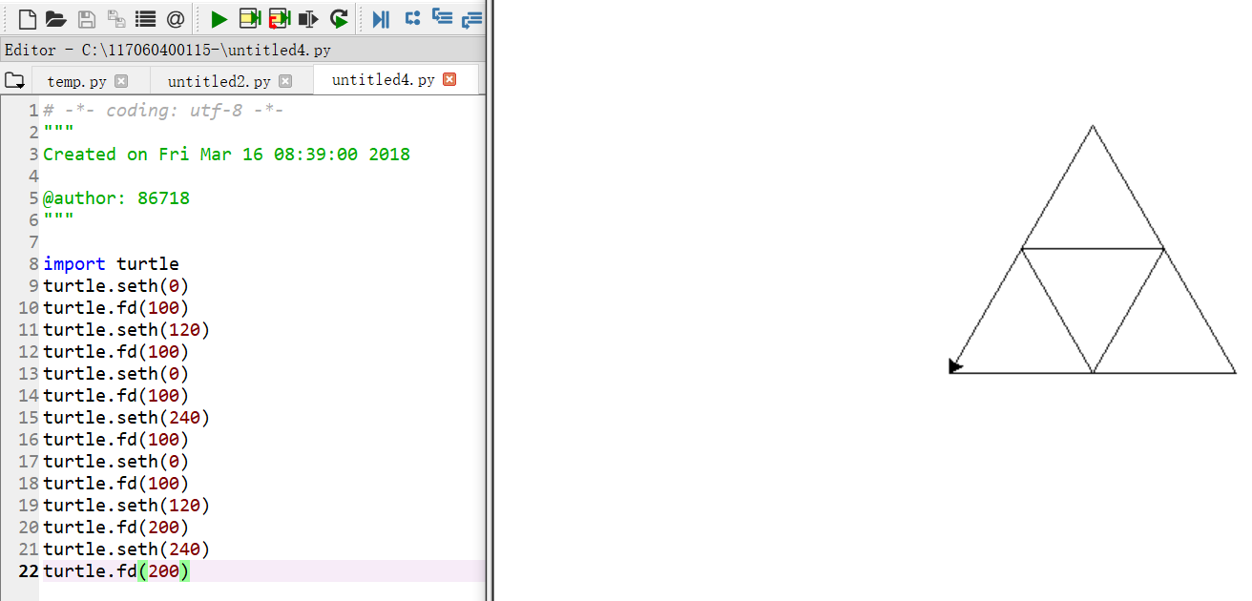

1. **程序练习题2.6：无脚正方形的绘制**

**源代码：**

**import turtle**

**turtle.setup(400,400,40,40)**

**theta = 0**

**turtle.penup()**

**for i in range(4):**

**turtle.seth(theta)**

**turtle.fd(10)**

**turtle.pendown()**

**turtle.fd(40)**

**turtle.penup()**

**turtle.fd(10)**

**theta = theta + 90**

**执行结果：**

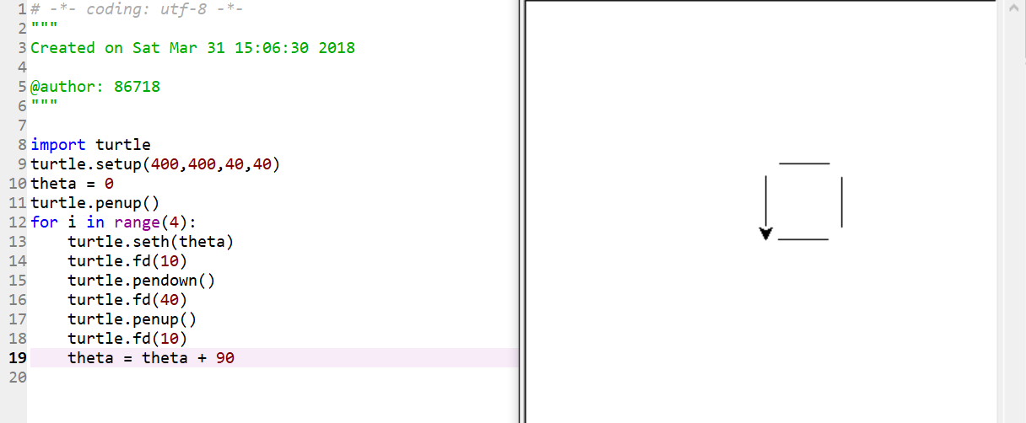

1. **程序练习2.7：六角形的绘制**

**源代码：**

**import turtle**

**turtle.setup(650,350,200,200)**

**turtle.pensize(6)**

**turtle.pencolor("green")**

**for i in (270,210,150,90,30,-30):**

**turtle.seth(i)**

**turtle.fd(60)**

**turtle.seth(i-120)**

**turtle.fd(60)**

**turtle.seth(i-240)**

**turtle.fd(120)**

**执行结果：**

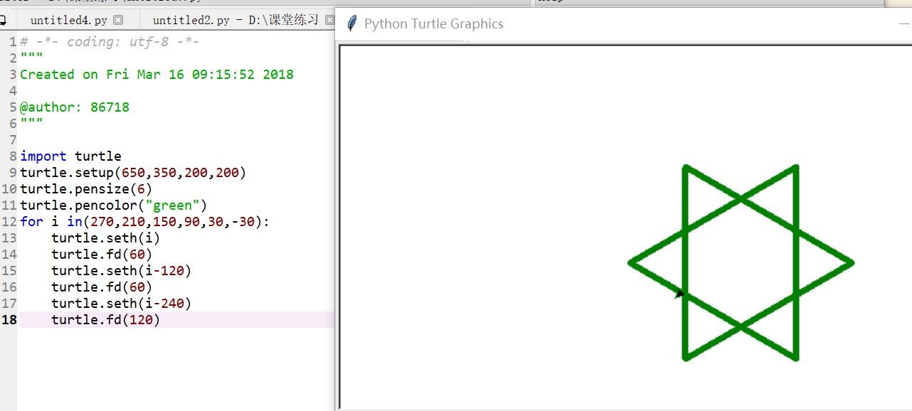

## 实验结论：

通过老师指点迷津和耐心教导终于成功画出题设的图形，满满的成就感！我会经常码代码，提升码代码的速度。